第107期 蘭馨兒童106年12月份 【二年忠班 蔡芳珠】
二忠學生活動照片學生作品欣賞
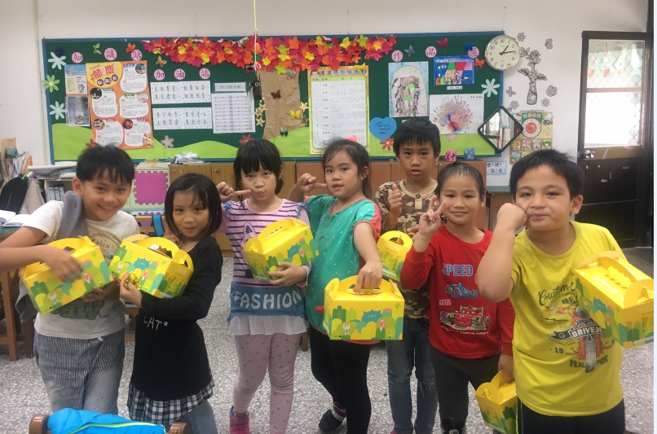 |  | 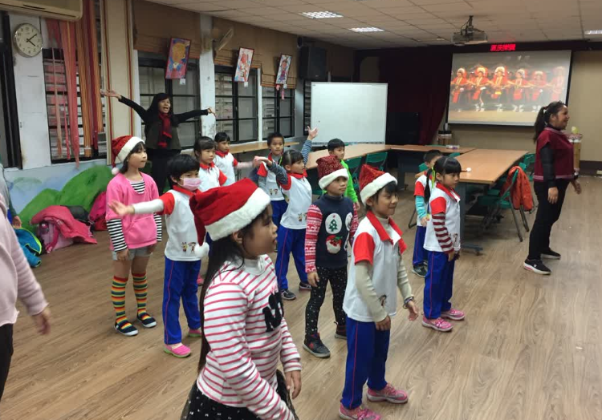
106.12.01喜憨兒~致贈愛心西點餐盒。 |  | 106.12.21原住民歌舞教學。
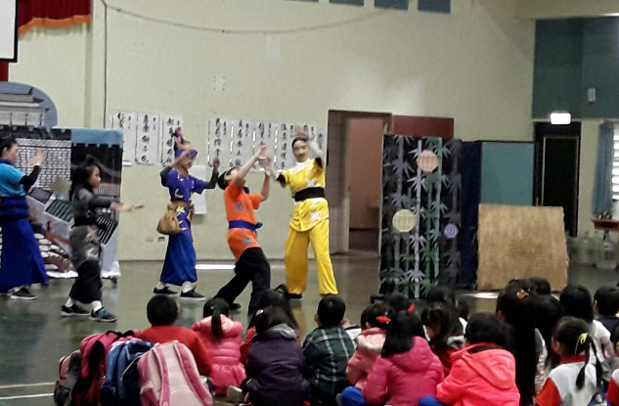 |  | 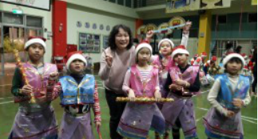
106.12.21台灣愛家聖誕音樂劇到校表演。 |  | 106.12.21歲末感恩音樂會。
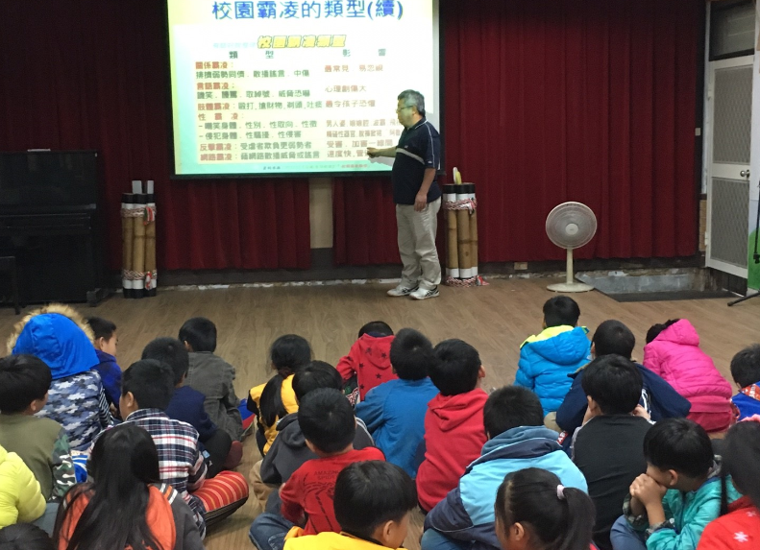 | 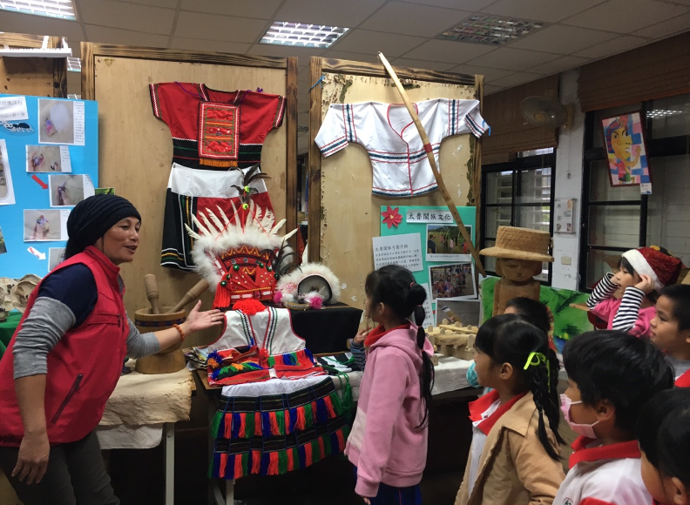
106.12.05校園霸凌行為與輔導宣導。 | 106.12.21遊學課程。

